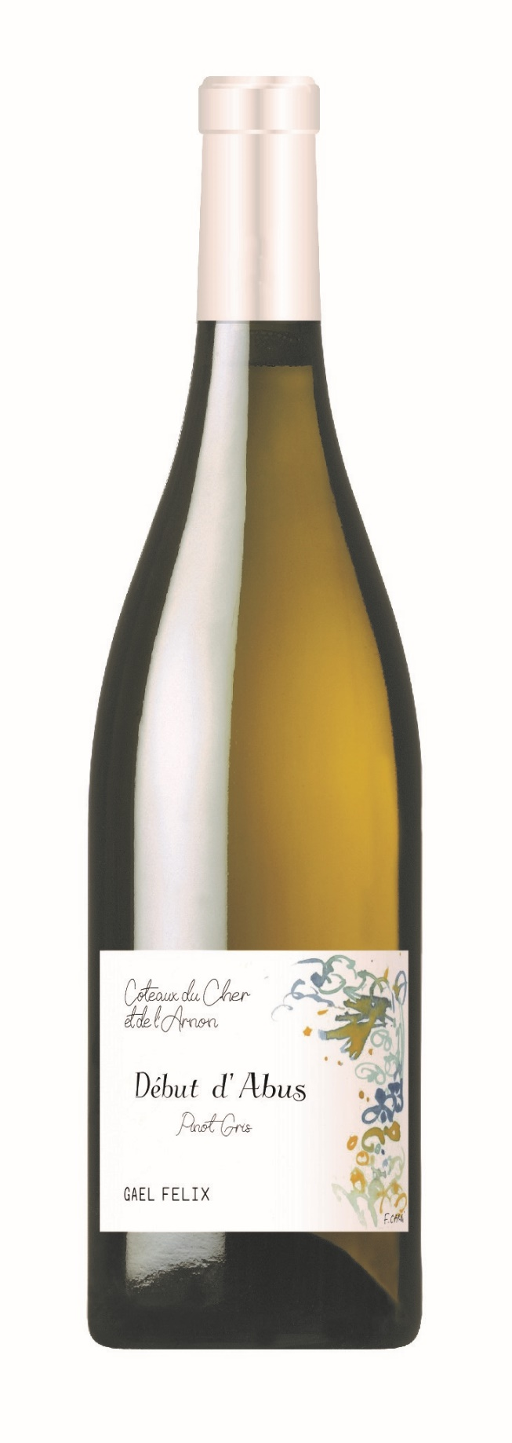
Région | Centre Loire
Appellation | Vin de Pays des Coteaux du Cher et de l’Arnon
Cuvée | Début d’Abus
Couleur | Blanc
Millésime | 2024
Cépage | Pinot Gris
Degré alcoolique | 12,5%vol

Terroir : Vignes complantées, âge moyen 20 ans, plantées sur des terrasses de graves et de sable.
Culture : L’ensemble de nos vignes est entretenu par un travail du sol superficiel. L’apport de fertilisants organiques (AB) et de fumier composté permet de stimuler et de nourrir nos sols. Nous privilégions les bouillies à base de cuivre et soufre pour maîtriser les maladies de la vigne. Notre vignoble est en cours de conversion vers l’agriculture biologique. Plusieurs préparations biodynamiques telles que la 500, la 501 et les tisanes de plantes sont appliquées selon le stade végétatif du végétal et de la saison.
Récolte : Vendange manuelle (juste à maturité du fruit) et tri au remplissage du pressoir.
Vinifications et élevage : Aucun sulfitage n’intervient à la réception de la récolte. Fermentation alcoolique de 12 jours par les levures indigènes à 18/20°C. Elevage de 10 mois sur lies fines. Sulfitage raisonné après fermentation alcoolique et correction avant la mise en bouteille. Aucune pratique consistant à modifier les caractéristiques du millésime (acidification) n’est effectuée sur le domaine. Nous respectons les fruits de nos vignes et du millésime.
Bouchage : TRESCASE aggloméré (49mm), bouchons naturels sans TCA ayant une neutralité sensorielle.
Millésime : : Le millésime 2024 restera dans la mémoire du vigneron comme l’un des plus complexe en termes de pluviométrie et d’écoute de la nature…
La campagne viticole n’aura pas été de tout repos… l’excès d’humidité aura fait la part belle au Mildiou ! Plusieurs passages de préparation à base de cuivre ainsi que des effeuillages répétitifs auront permis de sauver la moitié de la récolte ! 2024 fut une leçon d’humilité pour le vigneron.
Dégustation : Le nez s’exprime par des notes florales et de citrons confits mêlées à des petites touches miellées. La bouche offre un profil énergique, on retrouve des saveurs citronnées et épicées, c’est un vin croquant et la final est saline.
Accord mets et vins : Crustacés, tartare de poisson, gougères, émincé de dinde à la crème curry, crevette ou gambas aillées à la plancha.
Garde : 2 à 3 années avec un apogée à 1 an.

